表1 假肢矫形器装配服务工作统一用表
申请审批表
申请人姓名 |  |  |  |  |  |  | 性 别 |  |  | □ 男 □女
出生日期 | 年 月 日 |  |  |  |  |  | 民 族 |  |  | □ 汉族 □少数民族
身份证号码
联系方式 | 宅电 |  |  |  |  |  |  |  |  | 手机
家庭通讯地址 |  |  |  |  |  |  |  |  |  |  |  |  |  | 邮编
残疾类别 | □视力残疾：○盲 ○低视力 □听力残疾 □言语残疾 □智力残疾 □精神残疾  □肢体残疾：○偏瘫 ○截瘫 ○脑瘫 ○截肢 ○儿麻 □多重残疾
辅助器具需求
家庭经济状况 | □家庭人均收入低于当地城乡居民最低生活保障线  □当地政府有关部门认定的低收入或贫困家庭
享受医疗保险  情况 | □ 享受城镇职工基本医疗 □享受农村合作医疗  □享受医疗救助 □享受其它医疗保险 □无医疗保险
本人申请 | 申请人：  年 月 日
居（村）委会意见 | 审核人：  公 章  年 月 日
（ ）残联  审批意见 | 审核人：  公 章  年 月 日
（ ）残联  审批意见 | 审核人：  公 章  年 月 日

填表说明：1、残联审批意见按照各省规定执行；
2、此表由终审部门留存。用√在□或○符合项中标出。

表2
假肢矫形器装配服务工作统一用表
评估适配表
基 本  情 况 | 姓名 |  |  |  | 性别 | 男□ 女□ |  |  | 民族
基 本  情 况 | 身份证号 |  |  |  |  |  |  |  | 联系电话
基 本  情 况 | 家庭地址 |  |  |  |  |  |  |  | 邮政编码
残 疾 类 别 | □视力残疾：○盲 ○低视力 □听力残疾 □言语残疾 □智力残疾 □精神残疾  □肢体残疾：○偏瘫 ○截瘫 ○脑瘫 ○截肢 ○儿麻 ○其他 □多重残疾
经 济状 况 | □家庭人均收入低于当地城乡居民最低生活保障线  □当地政府有关部门认定的低收入或贫困家庭
需 求  情 况 | 类别： □假肢及矫形器类 □生活自理类 □个人移动类  □信息交流类 □助视器 □其它：
适 配  辅 助器 具记 录 | 次数 | 产 品 名 称 |  |  |  |  | 数量 | 签 字 |  | 适配时间 |  | 备 注
适 配  辅 助器 具记 录 | 1
适 配  辅 助器 具记 录 | 2
适 配  辅 助器 具记 录 | 3
适 配  辅 助器 具记 录 | 4
适 配  辅 助器 具记 录 | 5
回访维修情况 | 次数 | 时间 |  | 回访人 |  |  | 情况说明
回访维修情况 | 1
回访维修情况 | 2
回访维修情况 | 3
填表单位（公章）：

填表人： 审核人： 填表日期：

填表说明：
1.此表由服务机构填写，一式二份，一份县（区）残联存档，一份装配站留存，放入假肢装配受助人个人档案。
2.填表时用√在□或○符合项中标出。

表3
假肢矫形器装配服务工作统一用表
假肢装配补贴登记表
省 市（地区） 档案编号 ：
基本情况 | 姓名 |  | 性别 | 男 □  女 □ |  | 民族
基本情况 | 身份证号 |  |  |  |  | 联系电话
基本情况 | 家庭地址 |  |  |  |  | 邮政编码
基本情况 | 截肢原因 | 交通事故 □ 工伤 □ 疾病 □ 其它□ |  |  | 截肢时间
基本情况 | 家庭经济状况 | 1.家庭人均收入低于当地城乡居民最低生活保障线 □  2.农村领取社会救济金 □  3.家庭经济困难 □
个人补贴申请 | 申请人: 申请日期:
残联审批意见 | 签字： 盖章： 日期:
补贴情况 | 1.全部免费 □
补贴情况 | 2.部分减免（填写实交金额数）：
补贴情况 | 申请人签字： 日期:
填表说明：
1.本表由残联填写，一式二份，一份残联存档，一份装配站留存，放入假肢装配受助人个人档案。
2.填表时，选项内容在符号“□”上打钩；其他内容如实填写。
3.补贴情况由申请人确认并签字。
表4
假肢矫形器装配服务工作统一用表
上肢假肢装配信息筛查表
省 市（地区）
基本情况 | 姓 名 |  |  | 性 别 | 男 □  女 □ |  | 民族
基本情况 | 身份 证号 |  |  |  |  |  | 联系 电话
基本情况 | 家庭 地址 |  |  |  |  |  | 邮政 编码
基本情况 | 截肢部位 | 左：上臂 □ 前臂 □ 右：上臂 □ 前臂 □ |  | 截肢时间 |  |  | 截肢 原因
残肢状况 | 残肢形状 | 圆柱 □ 圆锥 □ 圆锤 □ 畸形 □
残肢状况 | 残肢表面 | 疤痕 □ 神经瘤 □ 囊肿 □ 骨刺 □ 其他 □
上肢残肢截肢部位 | 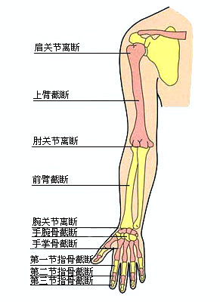
筛查人员签字 |  |  |  |  | 筛查日期
填表说明：
1.本表由假肢技师（或掌握筛查要求的基层残联人员）填写，装配站存档。
2. 填表时，选项内容请在符号“□”上打钩；其他内容如实填写。
3. 临床症状选项内容请在图形相应位置打钩；其他内容如实记录。
表5
假肢矫形器装配服务工作统一用表
下肢假肢装配信息筛查表
省 市（地区）
基本情况 | 姓 名 |  |  | 性 别 | 男 □  女 □ |  | 民族
基本情况 | 身份 证号 |  |  |  |  |  | 联系 电话
基本情况 | 家庭 地址 |  |  |  |  |  | 邮政 编码
基本情况 | 截肢部位 | 左□ 右□ |  | 截肢时间 |  |  | 截肢 原因
残肢状况 | 残肢形状 | 圆柱 □ 圆锥 □ 圆锤 □ 畸形 □
残肢状况 | 残肢表面 | 疤痕 □ 神经瘤 □ 囊肿 □ 骨刺 □ 其他 □
下肢残肢截肢部位 | 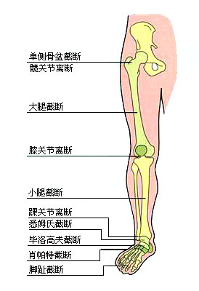
筛查人员签字 |  |  |  |  | 筛查日期
填表说明：
1.本表由假肢技师（或掌握筛查要求的基层残联人员）填写，装配站存档。
2. 填表时，选项内容请在符号“□”上打钩；其他内容如实填写。
3. 临床症状选项内容请在图形相应位置打钩；其他内容如实记录。
表6
假肢矫形器装配服务工作统一用表
小腿假肢装配信息记录表
省 市（地区）装配站 档案编号 ：
基本情况 | 姓 名 |  |  | 性 别 |  | 男 □  女 □ | 民族
基本情况 | 身份 证号 |  |  |  |  |  | 联系 电话
基本情况 | 家庭 地址 |  |  |  |  |  | 邮政 编码
截肢状况 | 截肢部位 | 左□ 右□ |  | 截肢时间 |  |  | 截肢 原因
截肢状况 | 残肢形状 | 圆柱 □ 圆锥 □ 圆锤 □ 畸形 □
截肢状况 | 残肢表面 | 疤痕 □ 神经瘤 □ 囊肿 □ 骨刺 □ 其他 □
假肢装配测量记录 | 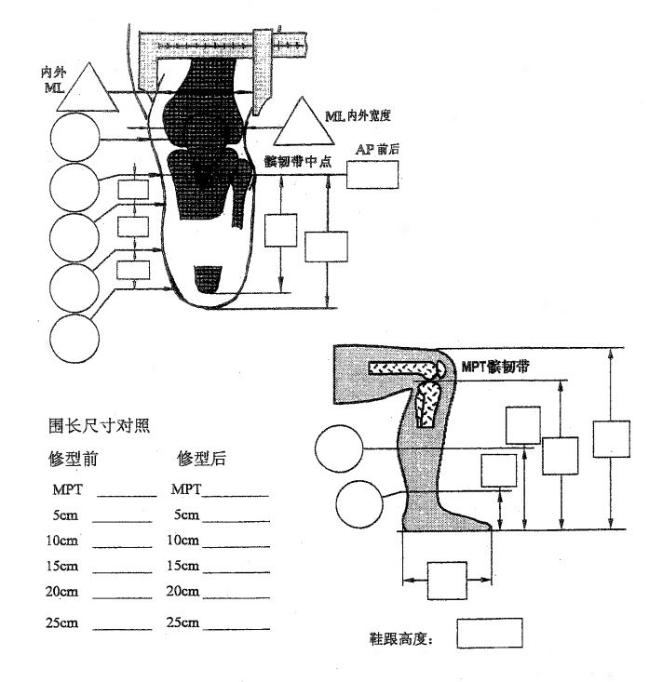
技师签字 |  |  | 受助人 签字 |  |  |  | 装配日期
填表说明：
1．本表由假肢装配技师填写，放入假肢装配个人档案中，装配站留存。
2．选项内容请在符号“□”上打钩；其他内容如实记录。
表7
假肢矫形器装配服务工作统一用表
大腿假肢装配信息记录表
省 市（地区）装配站 档案编号 ：
基本情况 | 姓 名 |  |  | 性 别 |  | 男 □  女 □ | 民族
基本情况 | 身份 证号 |  |  |  |  |  | 联系 电话
基本情况 | 家庭 地址 |  |  |  |  |  | 邮政 编码
截肢状况 | 截肢部位 | 左□ 右□ |  | 截肢时间 |  |  | 截肢 原 因
截肢状况 | 残肢形状 | 圆柱 □ 圆锥 □ 圆锤 □ 畸形 □
截肢状况 | 残肢表面 | 疤痕 □ 神经瘤 □ 囊肿 □ 骨刺 □ 其他 □
假肢装配测量记录 | 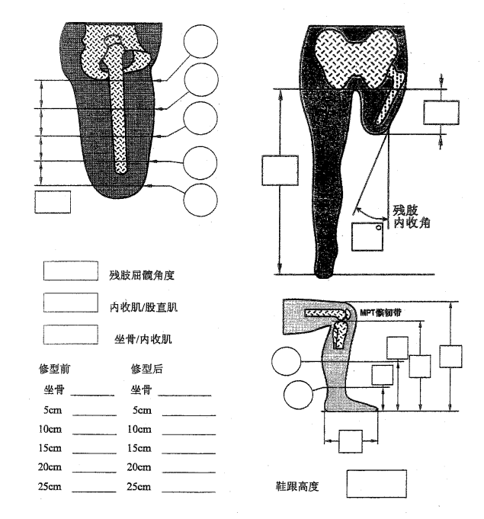
假肢技师签字 |  |  | 受助人签 字 |  |  |  |  | 装配日期
填表说明：
1．本表由假肢装配技师填写，放入假肢装配个人档案中，装配站留存。
2．选项内容请在符号“□”上打钩；其他内容如实记录。
表8
假肢矫形器装配服务工作统一用表
髋离断假肢装配信息记录表
省 市（地区）装配站 档案编号 ：
基本情况 | 姓 名 |  |  | 性 别 |  | 男 □  女 □ | 民族
基本情况 | 身份 证号 |  |  |  |  |  | 联系 电话
基本情况 | 家庭 地址 |  |  |  |  |  | 邮政 编码
截肢状况 | 截肢部位 | 左□ 右□ |  | 截肢时间 |  |  | 截肢 原因
截肢状况 | 残肢形状 | 圆柱 □ 圆锥 □ 圆锤 □ 畸形 □
截肢状况 | 残肢表面 | 疤痕 □ 神经瘤 □ 囊肿 □ 骨刺 □ 其他 □
假肢装配测量记录 | 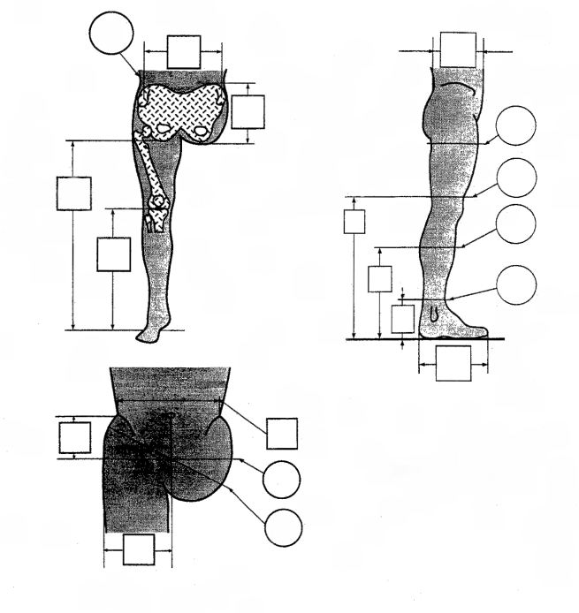
假肢技师签字 |  |  | 受助人签 字 |  |  |  |  | 装配日期
填表说明：
1．本表由假肢装配技师填写，放入假肢装配个人档案中，装配站留存。
2．选项内容请在符号“□”上打钩；其他内容如实记录。

表9
假肢矫形器装配服务工作统一用表
膝离断假肢装配信息记录表
省 市（地区）装配站 档案编号 ：
基本情况 | 姓 名 |  |  | 性 别 |  | 男 □  女 □ | 民族
基本情况 | 身份 证号 |  |  |  |  |  | 联系 电话
基本情况 | 家庭 地址 |  |  |  |  |  | 邮政 编码
截肢状况 | 截肢部位 | 左□ 右□ |  | 截肢时间 |  |  | 截肢 原因
截肢状况 | 残肢形状 | 圆柱 □ 圆锥 □ 圆锤 □ 畸形 □
截肢状况 | 残肢表面 | 疤痕 □ 神经瘤 □ 囊肿 □ 骨刺 □ 其他 □
假肢装配测量记录 | 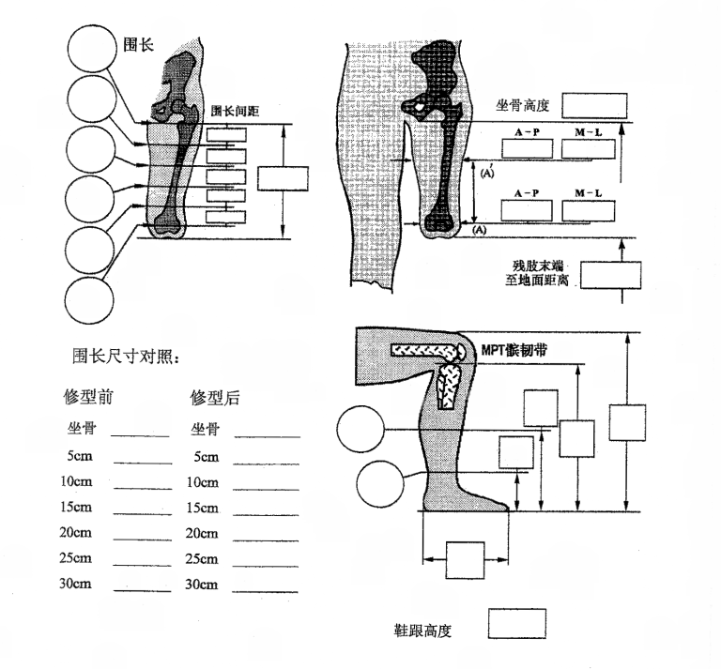
假肢技师签字 |  |  | 受助人签 字 |  |  |  |  | 装配日期
填表说明：
1．本表由假肢装配技师填写，放入假肢装配个人档案中，装配站留存。
2．选项内容请在符号“□”上打钩；其他内容如实记录。

表10
假肢矫形器装配服务工作统一用表
上臂假肢装配信息记录表
省 市（地区）装配站 档案编号 ：
基本情况 | 姓 名 |  |  | 性 别 |  | 男 □  女 □ | 民族
基本情况 | 身份 证号 |  |  |  |  |  | 联系 电话
基本情况 | 家庭 地址 |  |  |  |  |  | 邮政 编码
截肢状况 | 截肢部位 | 左上臂 □ 右上臂□ |  | 截肢时间 |  |  | 截肢 原因
截肢状况 | 残肢形状 | 圆柱 □ 圆锥 □ 圆锤 □ 畸形 □
截肢状况 | 残肢表面 | 疤痕 □ 神经瘤 □ 囊肿 □ 骨刺 □ 其他 □
假肢装配测量记录 | 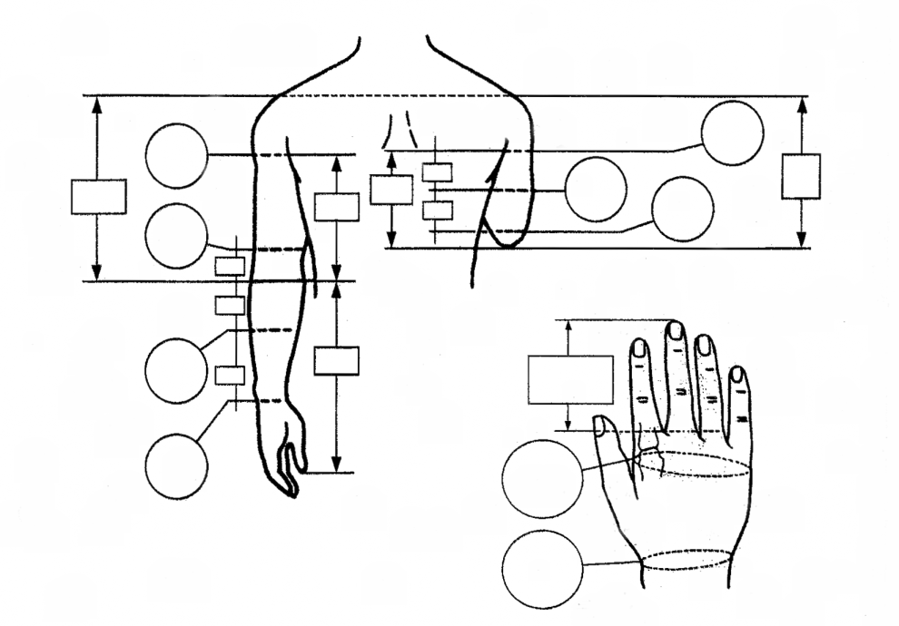
技师签字 |  |  | 受助人 签字 |  |  |  | 装配日期
填表说明：
1．本表由假肢装配技师填写，放入假肢装配个人档案中，装配站留存。
2．选项内容请在符号“□”上打钩；其他内容如实记录。
表11
假肢矫形器装配服务工作统一用表
前臂假肢装配信息记录表
省 市（地区）装配站 档案编号 ：
基本情况 | 姓 名 |  |  | 性 别 |  | 男 □  女 □ | 民族
基本情况 | 身份 证号 |  |  |  |  |  | 联系 电话
基本情况 | 家庭 地址 |  |  |  |  |  | 邮政 编码
截肢状况 | 截肢部位 | 左前臂 □ 右前臂□ |  | 截肢时间 |  |  | 截肢 原因
截肢状况 | 残肢形状 | 圆柱 □ 圆锥 □ 圆锤 □ 畸形 □
截肢状况 | 残肢表面 | 疤痕 □ 神经瘤 □ 囊肿 □ 骨刺 □ 其他 □
假肢装配测量记录 | 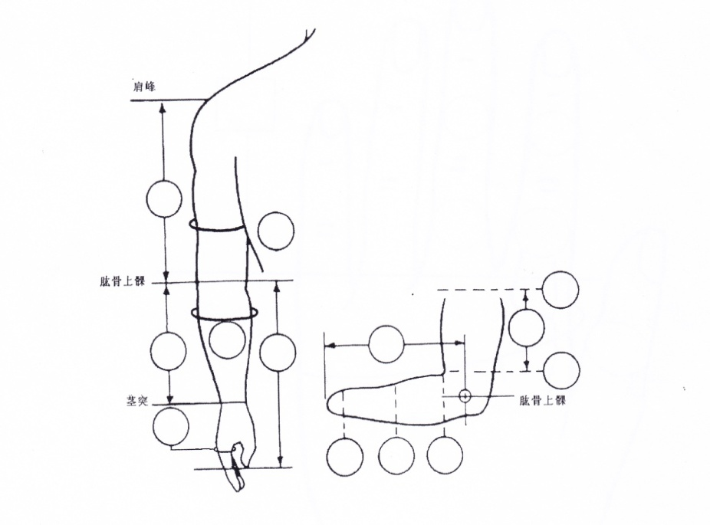  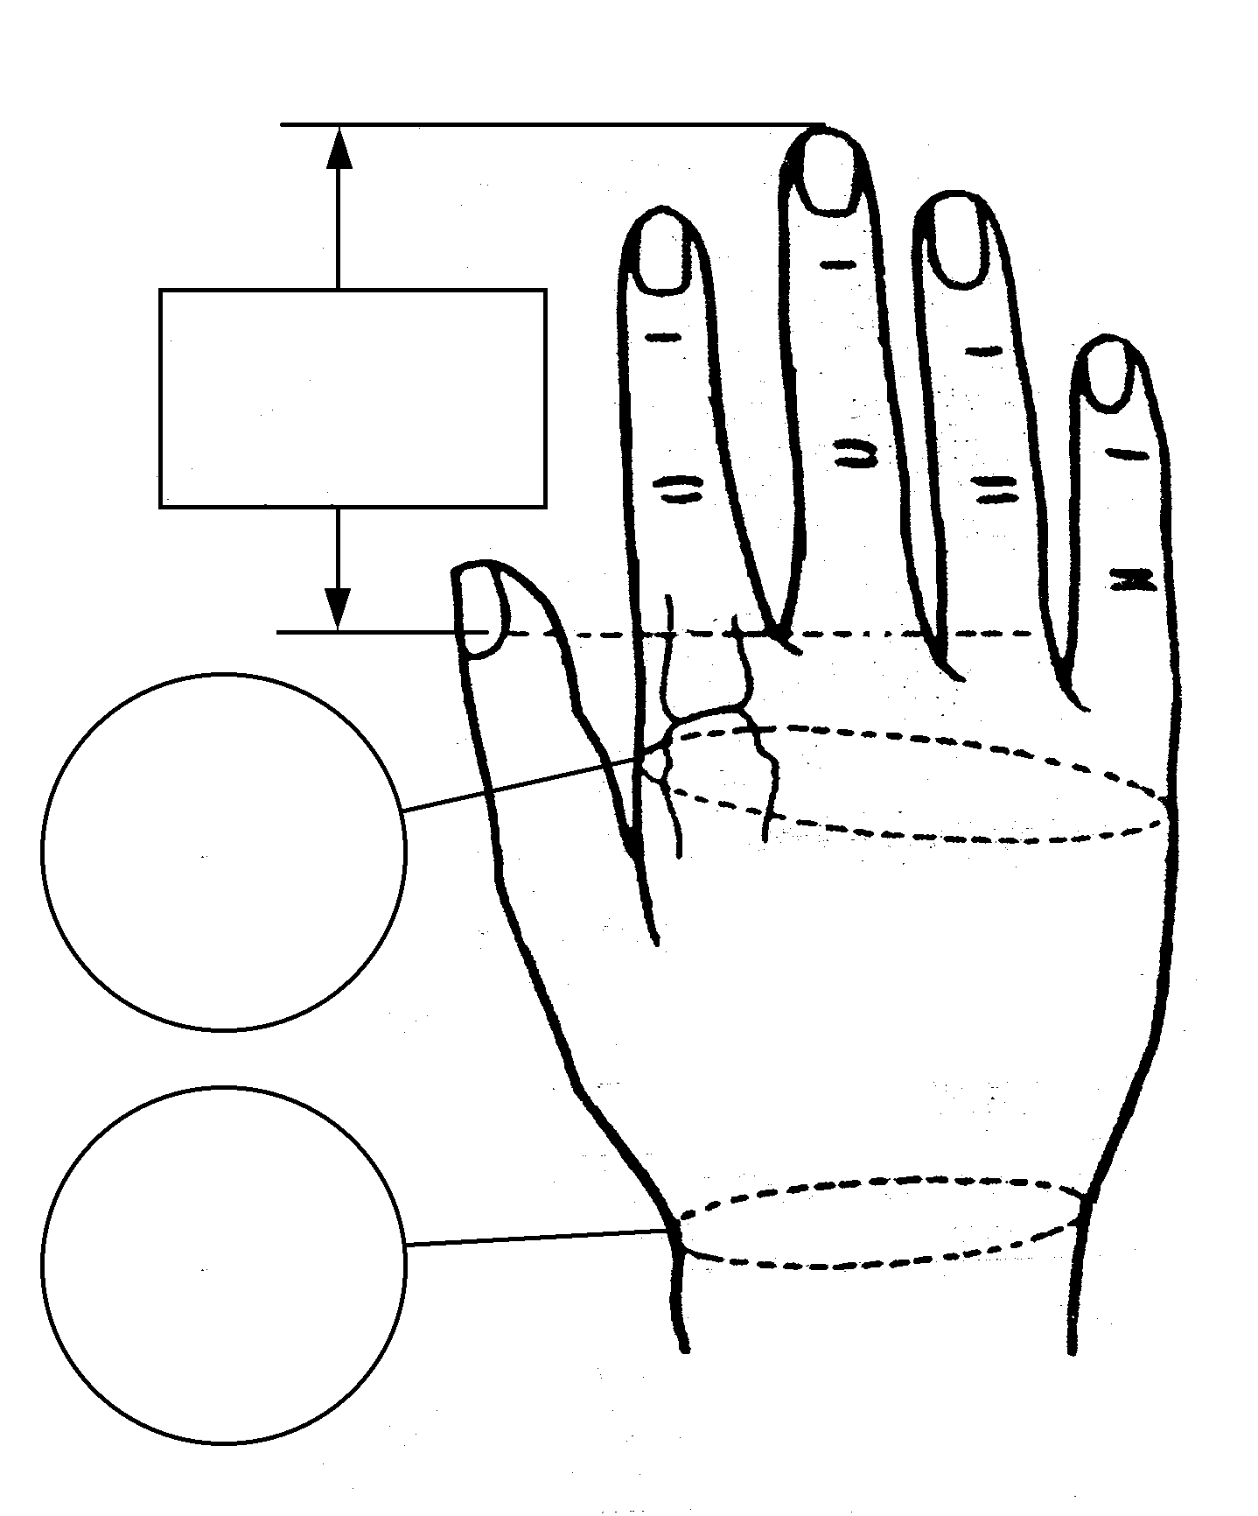
技师签字 |  |  | 受助人 签字 |  |  |  | 装配日期
填表说明：
1．本表由假肢装配技师填写，放入假肢装配个人档案中，装配站留存。
2．选项内容请在符号“□”上打钩；其他内容如实记录。

表12 假肢矫形器装配服务工作统一用表
假肢使用情况随访记录表
省 市（地区）装配站 档案编号 ：
基本情况 | 姓 名 |  |  | 性 别 |  | 男 □  女 □ | 民族
基本情况 | 随访方式 | 入户□ 电话□ 信函□ 其他□ |  |  |  |  | 联系 电话
基本情况 | 家庭 地址 |  |  |  |  |  | 邮政 编码
基本情况 | 产品种类 |  |  | 装配时间 |  |  | 装配地点
基本情况 | 生活环境 | 城市 □ 农村 □ 山区 □ 平原 □ 路况 ：好 □ 一般□ 差□
假肢状况 | 局部皮肤有无红肿、破溃 |  |  |  | 有 □ 没有 □
假肢状况 | 承重部位是否合理 |  |  |  | 是 □ 否 □
假肢状况 | 免荷部位是否合理 |  |  |  | 是 □ 否 □
假肢状况 | 悬吊部位是否合理 |  |  |  | 是 □ 否 □
假肢状况 | 假肢对线是否合理 |  |  |  | 是 □ 否 □
假肢状况 | 假脚有无断裂 |  |  |  | 有 □ 没有 □
假肢状况 | 接受腔有无损坏 |  |  |  | 有 □ 没有 □
假肢状况 | 肩带安装位置是否合适 |  |  |  | 是 □ 否 □
假肢状况 | 肩带有无损坏 |  |  |  | 有 □ 没有 □
假肢状况 | 手皮有无损坏 |  |  |  | 有 □ 没有 □
假肢状况 | 其他
假肢使用情况 | 每天行走（1、5、10公里以上） |  |  |  | 1公里 □ 5公里 □ 10公里 □
假肢使用情况 | 负重能力（10、20、30公斤以上） |  |  |  | 10公斤□ 20公斤□ 30公斤□以上
假肢使用情况 | 骑车（能、不能） |  |  |  | 能 □ 不能 □
假肢使用情况 | 其他
状况改善 | 就业或劳动能力（能、否） |  |  |  | 能 □ 不能 □
状况改善 | 生活自理情况（完全、部分） |  |  |  | 完全 □ 部分 □
随访人签 字 |  |  | 受助人签 字 |  |  |  |  | 随访日期
填表说明：1．假肢装配后三个月内对受益人进行随访。
2．选项内容请在符号“□”上打钩；其他内容如实记录。
表13
假肢矫形器装配服务工作统一用表
假肢使用情况维修记录表
省 市（地区）装配站 档案编号 ：
基本情况 | 姓 名 |  | 性 别 |  | 男 □  女 □ |  |  | 民族
基本情况 | 身份 证号 |  |  |  |  |  |  | 联系 电话
基本情况 | 家庭 地址 |  |  |  |  |  |  | 邮政 编码
基本情况 | 假肢种类 | 小腿假肢 □ 大腿假肢 □  髋离断假肢□  膝离断假肢□  上臂假肢 □  前臂假肢 □ | 装配时间 |  |  |  |  | 装配地点
维修内容 | 接受腔 |  | 维修 □ 更换 □ |  |  |  |  | 维修 时间 及 方式
维修内容 | 金属连接件 |  | 维修 □ 更换 □ |  |  |  |  | 维修 时间 及 方式
维修内容 | 假脚 |  | 橡胶 □ 聚氨酯□ |  |  |  |  | 维修 时间 及 方式
维修内容 | 内衬套 |  | 维修 □ 更换 □ |  |  |  |  | 维修 时间 及 方式
维修内容 | 小腿假肢膝上环带 |  | 维修 □ 更换 □ |  |  |  |  | 维修 时间 及 方式
维修内容 | 大腿假肢悬吊带 |  | 维修 □ 更换 □ |  |  |  |  | 维修 时间 及 方式
维修内容 | 对线调整 |  |  |  |  |  |  | 维修 时间 及 方式
维修内容 | 肩带 |  | 维修 □ 更换 □ |  |  |  |  | 维修 时间 及 方式
维修内容 | 手皮 |  | 维修 □ 更换 □ |  |  |  |  | 维修 时间 及 方式
维修内容 | 其他 |  |  |  |  |  |  | 维修 时间 及 方式
维修情况说明
维修人员签字 | 1 |  |  | 受助人签字 |  | 1
维修人员签字 | 2 |  |  |  |  | 2
维修人员签字 | 3 |  |  |  |  | 3
填表说明：
1.本表由假肢装配技师填写，存入受助人个人装配档案，装配站留存。
2．选项内容请在符号“□”上打钩；其他内容如实记录。
表14
假肢矫形器装配服务工作统一用表
下肢矫形器装配信息筛查表
省 市（地区）
基本情况 | 姓 名 |  |  |  | 性 别 |  | 男 □  女 □ | 民族
基本情况 | 身份 证号 |  |  |  |  |  |  | 联系 电话
基本情况 | 家庭 地址 |  |  |  |  |  |  | 邮政 编码
残疾部位 | 大腿□ 小腿□ 足部□ |  |  | 致残时间 |  |  |  | 致残 原因
临床症状描述示意图 | 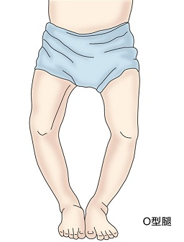  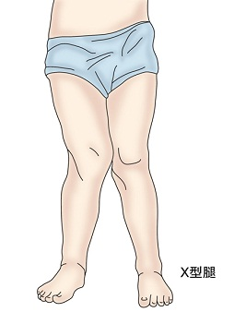  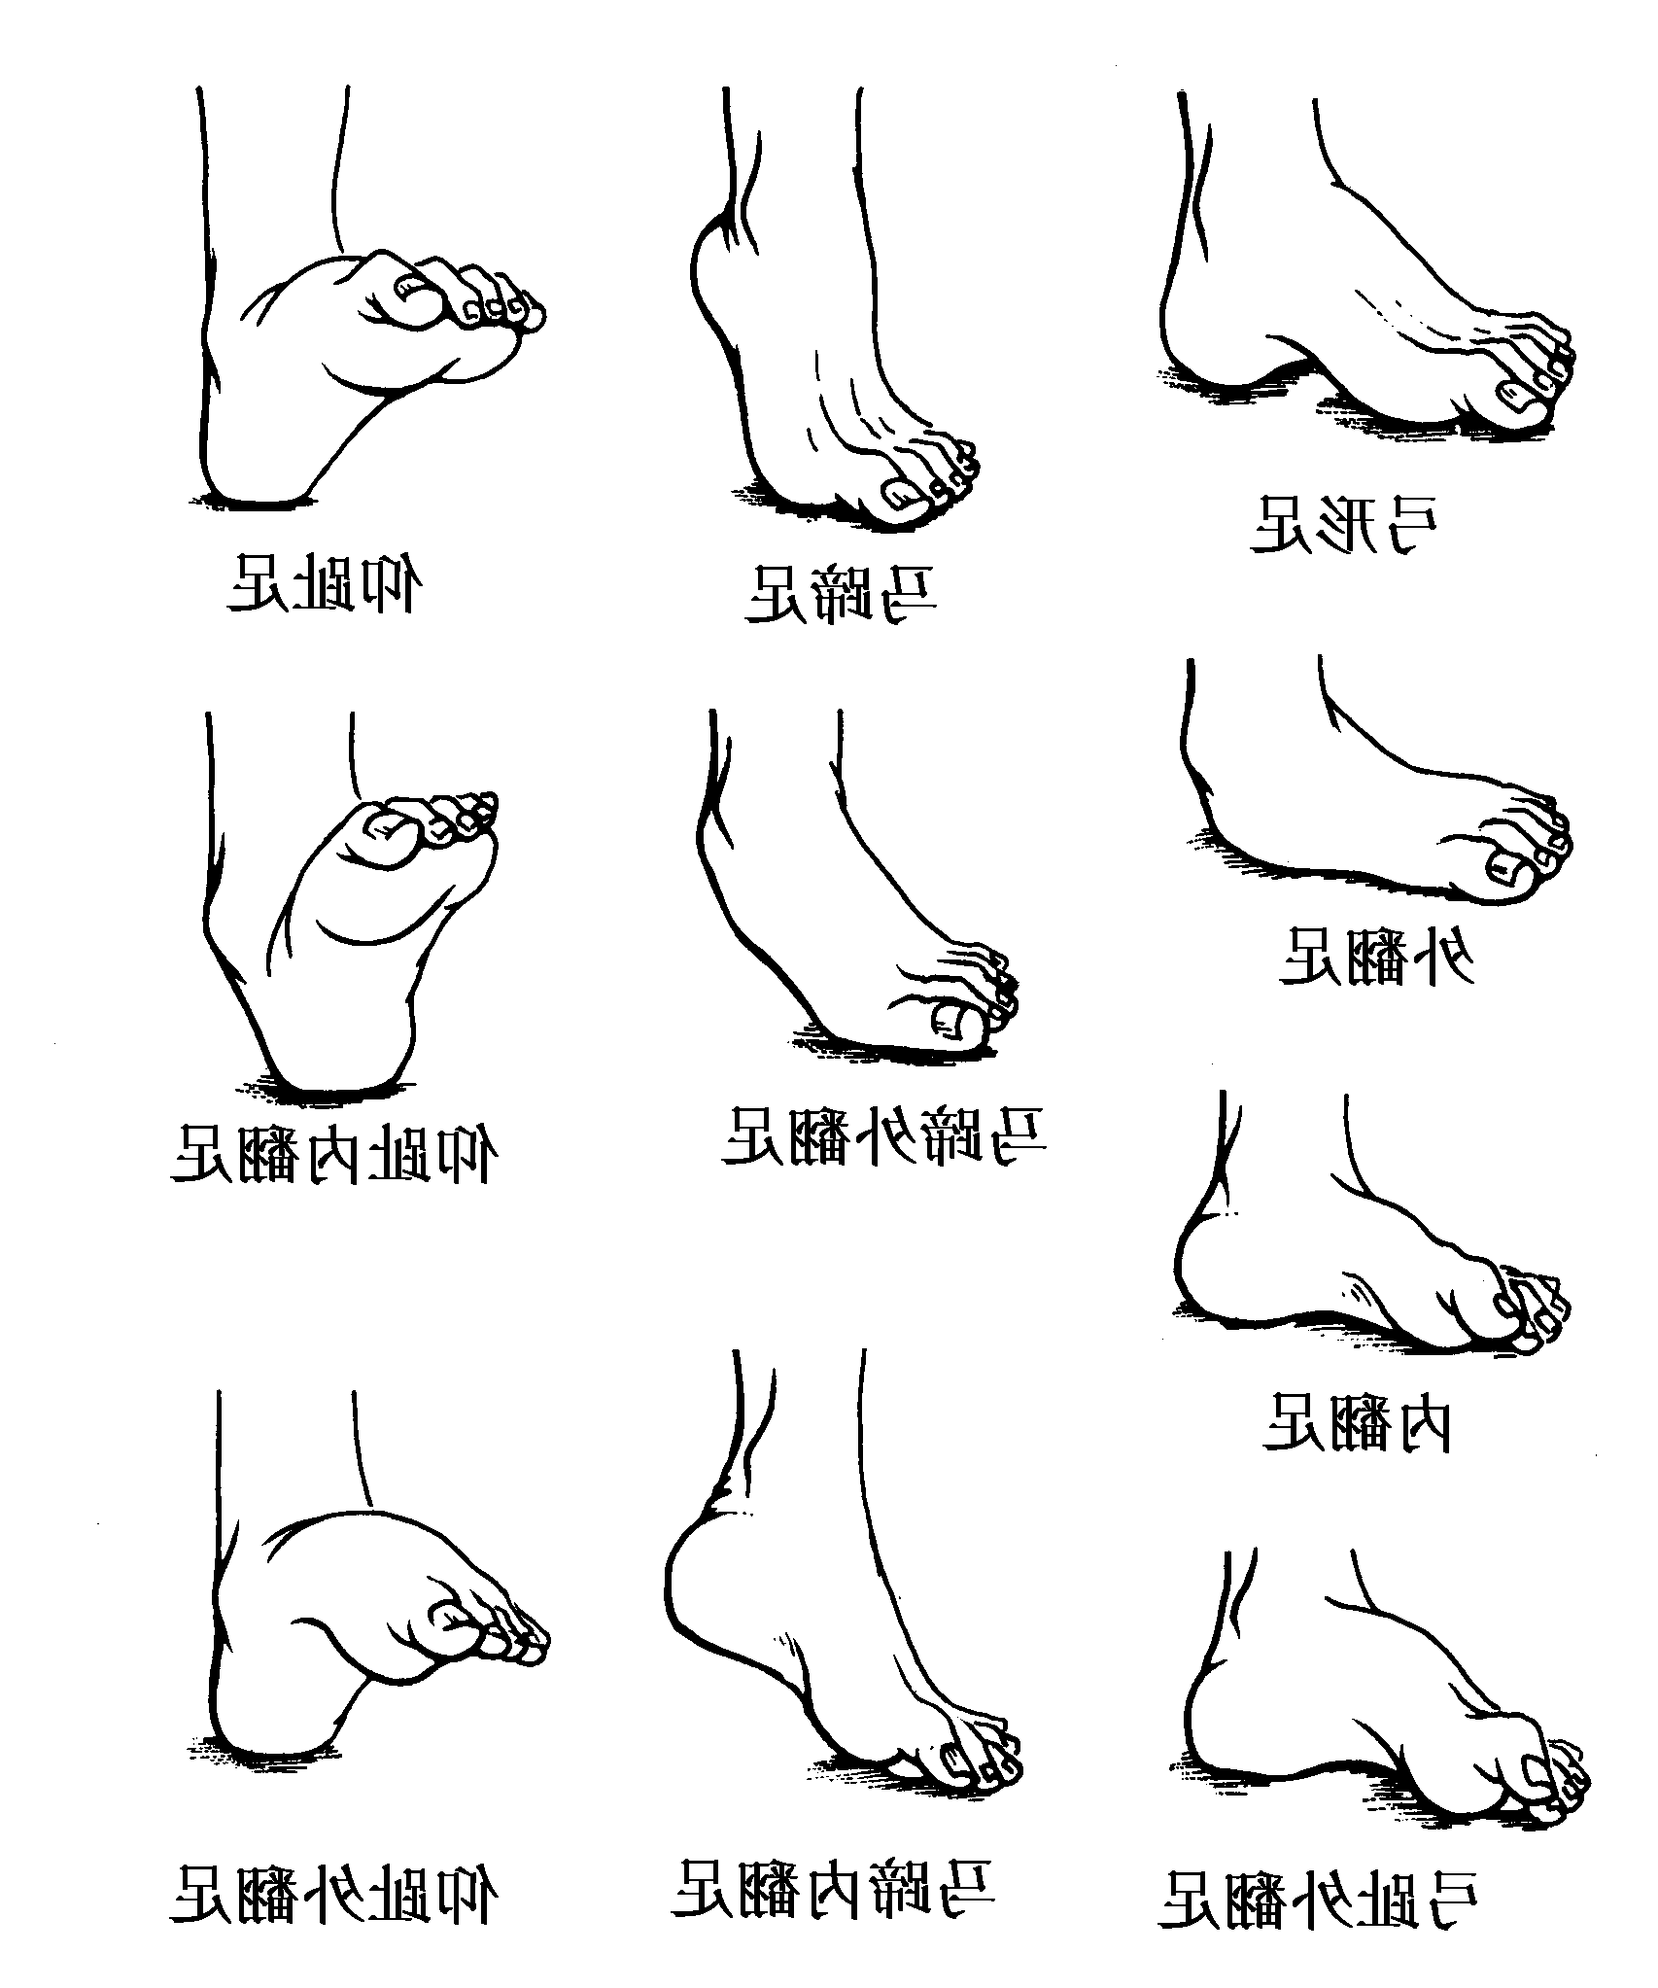  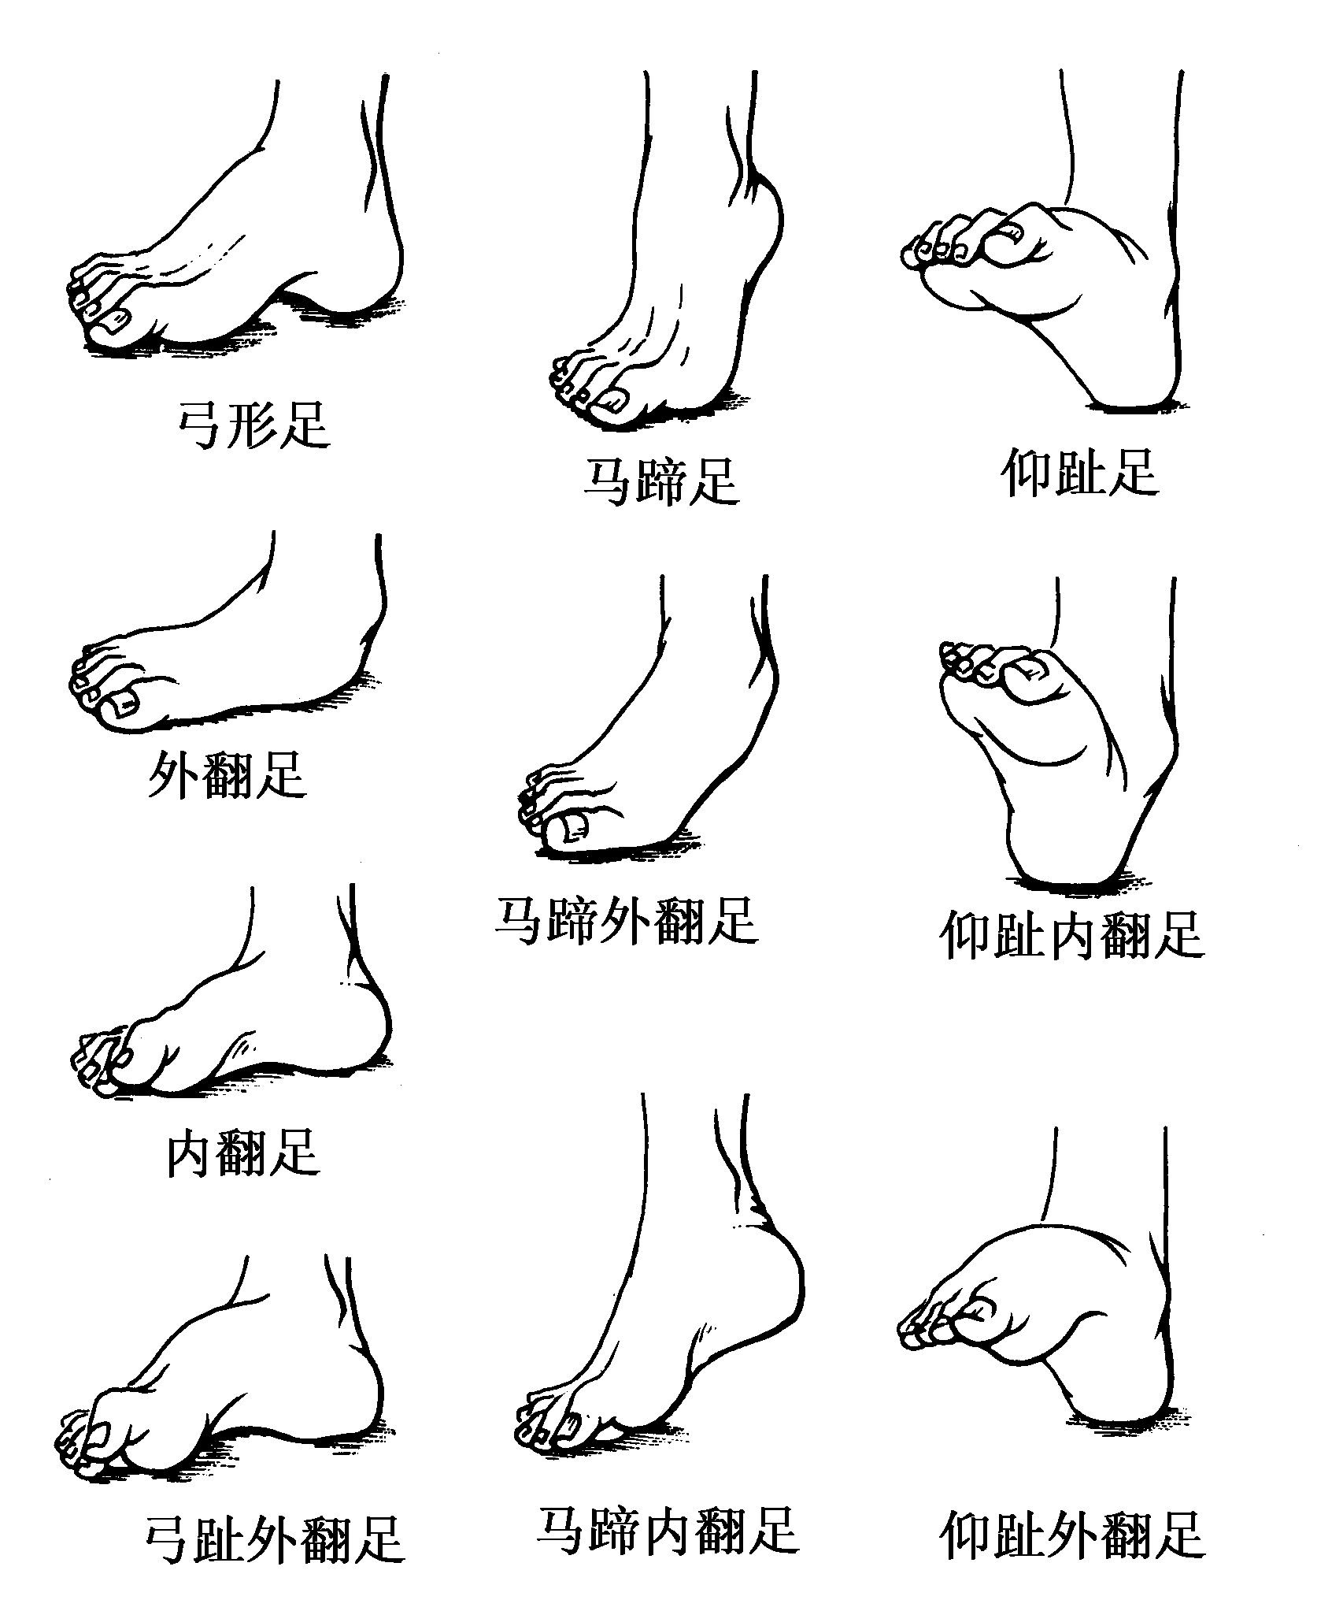
筛查人员签字 |  |  |  |  |  |  | 筛查日期
填表说明：
1. 本表由矫形器装配技师填写，存入受助人个人装配档案，装配站留存。
2．选择表中内容请在符号“□”上打钩；其他内容如实记录。
3．临床症状选项内容请在图形相应位置打钩；其他内容如实记录。

表15
假肢矫形器装配服务工作统一用表
踝足矫形器装配信息记录表
省 市（地区）装配站 档案编号 ：
基本情况 | 姓 名 |  |  | 性 别 |  | 男 □  女 □ | 民族
基本情况 | 身份 证号 |  |  |  |  |  | 联系 电话
基本情况 | 家庭 地址 |  |  |  |  |  | 邮政 编码
残疾状况 | 残疾部位 | 足部□ 小腿□ |  | 致残时间 |  |  | 致残 原因
残疾状况 | 残疾症状
矫形器装配测量记录 | 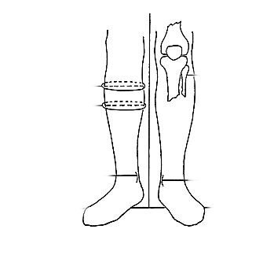
技师签字 |  |  | 受助人 签字 |  |  |  | 装配日期
填表说明：
1.本表由矫形器技师（或掌握筛查要求的基层残联人员）填写，装配站存档。
2.患肢测量图中， 图为两围长间的距离尺寸， 图为围长尺寸， 图为高度尺寸。
3.填表时，选项内容请在符号“□”上打钩；其他内容如实填写。

表16
假肢矫形器装配服务工作统一用表
膝踝足矫形器装配信息记录表
省 市（地区）装配站 档案编号 ：
基本情况 | 姓 名 |  |  | 性 别 |  | 男 □  女 □ | 民族
基本情况 | 身份 证号 |  |  |  |  |  | 联系 电话
基本情况 | 家庭 地址 |  |  |  |  |  | 邮政 编码
残疾状况 | 残疾部位 | 足部□ 小腿□ 大腿□ |  | 致残时间 |  |  | 致残 原因
残疾状况 | 残疾症状
矫形器装配测量记录 | 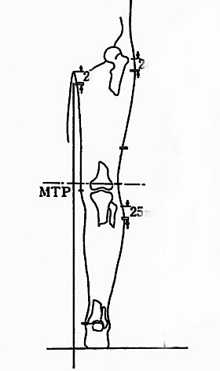
技师签字 |  |  | 受助人 签字 |  |  |  | 装配日期
填表说明：
1.本表由矫形器技师（或掌握筛查要求的基层残联人员）填写，装配站存档。
2.患肢测量图中， 图为两围长间的距离尺寸， 图为围长尺寸 图为高度尺寸。
3.填表时，选项内容在符号“□”上打钩；其他内容如实填写。
表17
假肢矫形器装配服务工作统一用表
矫形器使用情况回访记录表
省 市（地区）装配站 档案编号 ：
基本情况 | 姓 名 |  |  | 性 别 |  | 男 □  女 □ | 民族
基本情况 | 回访方式 | 入户□ 电话□ 信函□ 其他□ |  |  |  |  | 联系 电话
基本情况 | 家庭 地址 |  |  |  |  |  | 邮政 编码
基本情况 | 矫形器产品种类 |  |  | 装配时间 |  |  | 装配地点
基本情况 | 生活环境 | 城市 □ 农村 □ 山区 □ 平原 □ 路况 ：好 □ 一般□ 差□
矫形器状况 | 表面是否有裂痕 |  |  |  | 有 □ 没有 □
矫形器状况 | 连接部件是否松动 |  |  |  | 是 □ 否 □
矫形器状况 | 固定带是否断裂 |  |  |  | 是 □ 否 □
矫形器状况 | 三点矫正力是否合理 |  |  |  | 是 □ 否 □
矫形器状况 | 免荷部位是否合理 |  |  |  | 是 □ 否 □
矫形器状况 | 边缘是否圆滑流畅 |  |  |  | 是 □ 否 □
矫形器状况 | 其他
状况改善 | 就业或劳动能力（能、不能） |  |  |  | 能 □ 不能 □
状况改善 | 生活自理情况（完全、部分） |  |  |  | 完全 □ 部分 □
回访人签 字 |  |  | 受助人签 字 |  |  |  |  | 回访日期
填表说明：
1．矫形器装配后三个月内对受益人进行回访。
2．选项内容请在符号“□”上打钩；其他内容如实记录。

